МКОУ «Гимназия Культуры мира» им. Нуцалова К.Г.

|  |
| --- |
| Отчет о проведении мероприятий, посвященных празднованию Дня Героев Отечества. |
| День Героев Отечества в России - это памятная дата, которая отмечается в нашей стране ежегодно 9 декабря. Она установлена Федеральным законом Российской Федерации № 22-ФЗ от 28 февраля 2007 года «О внесении изменения в статью 1-1 Федерального закона «О днях воинской славы и памятных датах России».  10 декабря 2018 года в «Гимназии Культуры мира» им. Нуцалова К.Г. прошло мероприятие , посвященное Дню Героев Отечества.  На мероприятие были приглашены: подполковник юстиции, сын Героя России Арзулума Зиявдиновича Эльдар Арзулумович, руководитель аппарата МО "Казбековский район" Базаев Адукав Пашаевич, председатель союза ветеранов Казбековского района Магомедхабибов Хункарби Изудинович, работники ОМВД России по Казбековскому району, офицеры полиции Зубайриев Гасан, Зубайриев Малик, Темирбулатова Мадина, директор дома культуры с. Гуни Джаватханова Загра, председатель и активист молодежи с. Гуни Абдулаев Камал. Все участники мероприятия выступили словами памяти и скорби о героях Казбековского района.  Ответственными за мероприятие были педагог-организатор Джамалдинова Т.Ю. и активисты РДШ Гунийской гимназии.  В своем выступлении активисты вспомнили о героях РФ Казбековского района: [Гайирханов Магомед-Казим Магомед-Камилович](https://ru.wikipedia.org/wiki/%D0%93%D0%B0%D0%B9%D0%B8%D1%80%D1%85%D0%B0%D0%BD%D0%BE%D0%B2,_%D0%9C%D0%B0%D0%B3%D0%BE%D0%BC%D0%B5%D0%B4-%D0%9A%D0%B0%D0%B7%D0%B8%D0%BC_%D0%9C%D0%B0%D0%B3%D0%BE%D0%BC%D0%B5%D0%B4-%D0%9A%D0%B0%D0%BC%D0%B8%D0%BB%D0%BE%D0%B2%D0%B8%D1%87), Салимханов Юрий Адилбегович , наш земляк Ильясов Арзулум Зиявдинович, которые погибли при исполнении своего служебного долга.  В конце мероприятие всех Героев РФ почтили минутой молчания. |

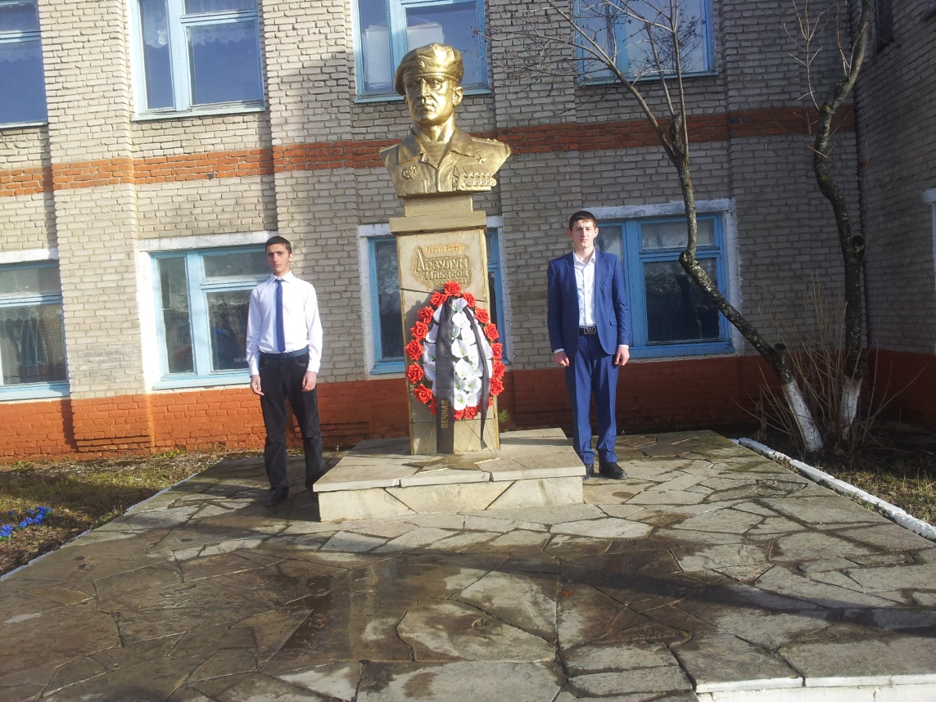

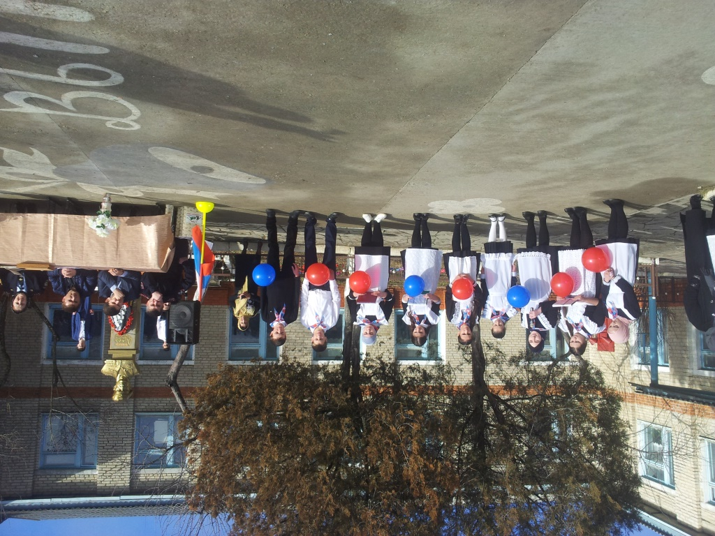

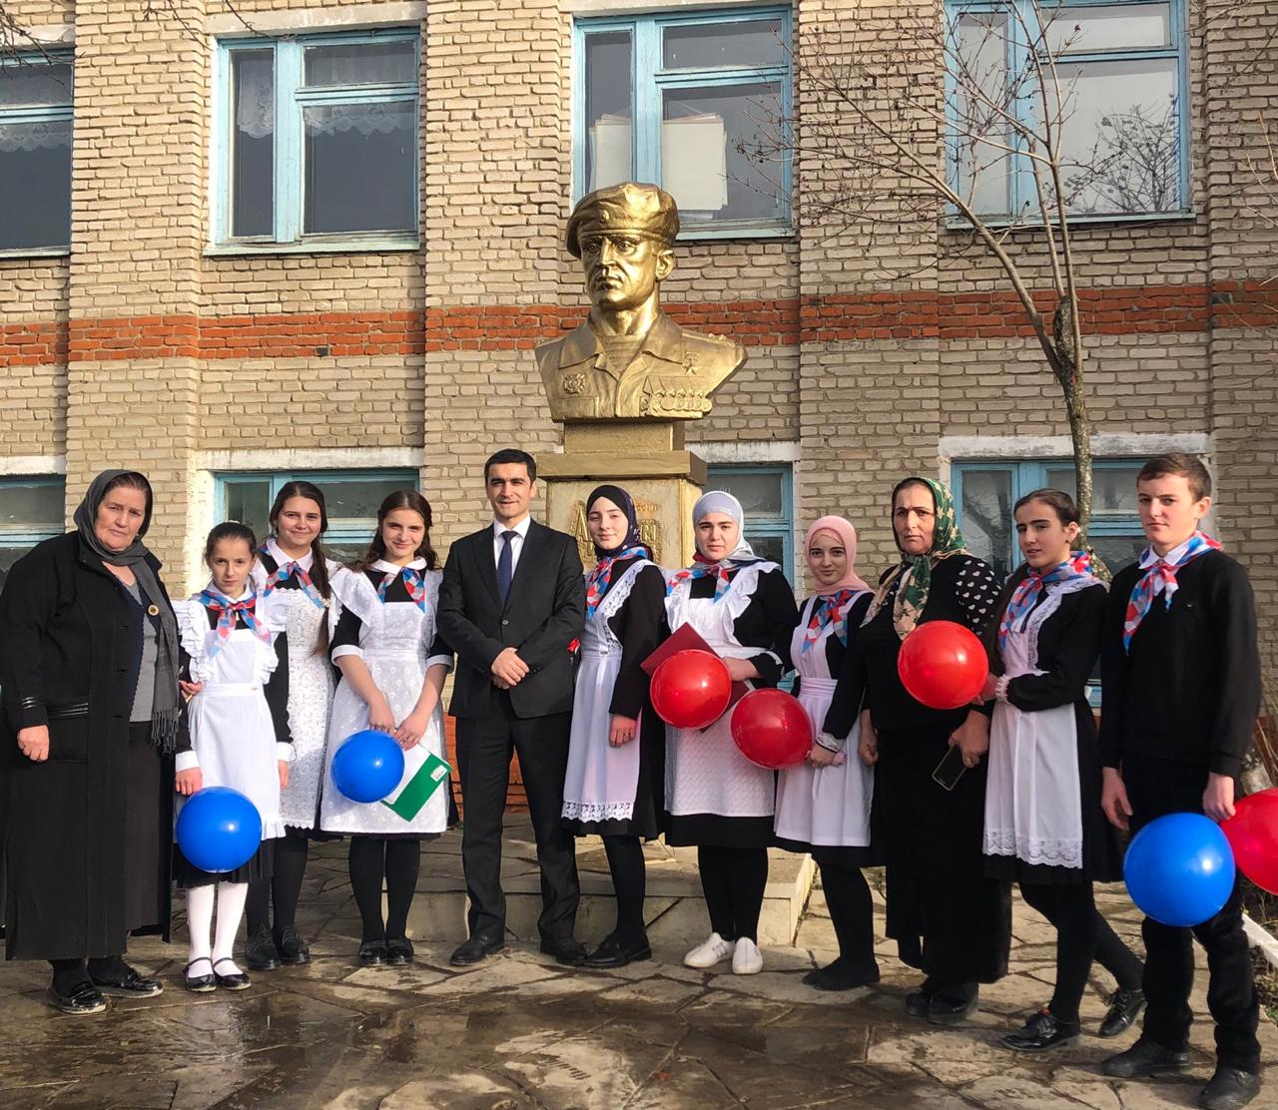

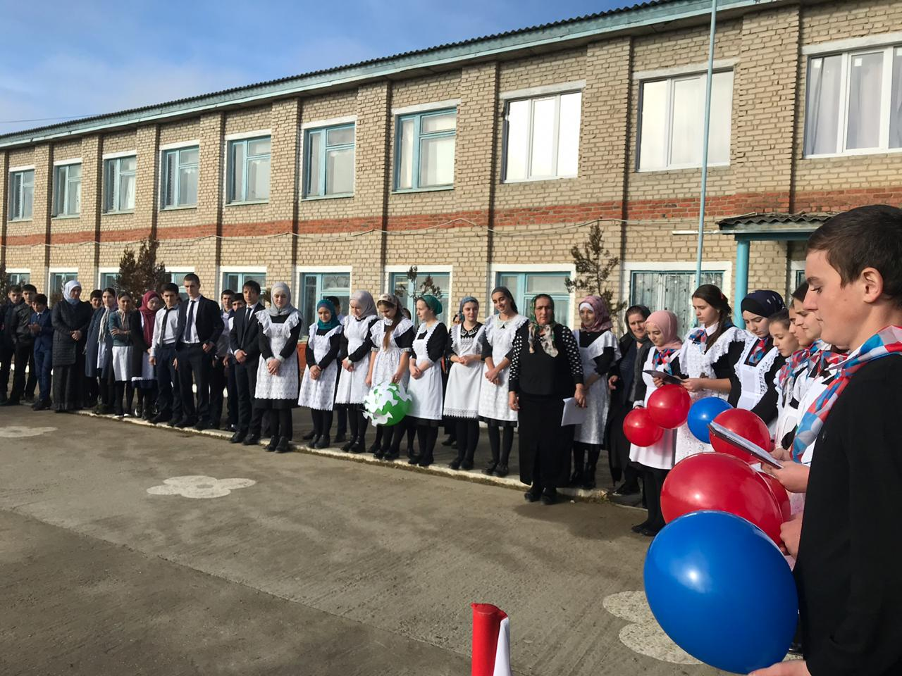

Педагог-организатор: Джамалдинова Т.Ю.